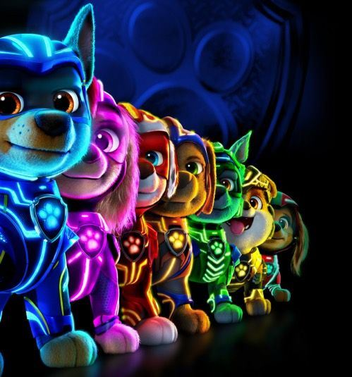
Labková patrola vo veľkofilme
(Paw Patrol: The Mighty Movie)
Premiéra: 28. 9. 2023

UIP – Paramount, USA, 2023
Réžia: Cal Brunker
Scenár: Cal Brunker, Bob Barlen, Shane Morris
Hudba: Pinar Toprak
Hrajú (v slovenskom znení): Vanda Ružičková, Frencién Bauer, Zuzana Kyzeková, Zuzana Porubjaková, Jakub Ružička, Dárius Koči, Roman Ferienčík, Juraj Predmerský, Havranová Dominika, Marek Suchitry, Kamil Kollárik, Natália Kóšová, Dušan Szabo, Marko Vitek, Barbora Chlebcová,Peter Krajčovič, Ján Tréger.

Najroztomilejší psí záchranári z Labkovej patroly sú späť s ďalším veľkým dobrodružstvom. Tentoraz je to všetko o super - schopnostiach, ktoré naši hrdinovia získajú po tom, čo ich dom zasiahne meteorit.
Labková patrola je nepochybne jedným z najväčších fenoménov súčasnosti. Záchranárske psy, ktoré dokážu pilotovať lietadlo (kríženec Skye), hasiť požiare (dalmatín Marshall), strážiť zákon (nemecký ovčiak Chase) a robiť mnoho ďalších užitočných vecí (ostatní štvornohí chlpáči), milujú deti na celom svete. Rovnomenný televízny seriál láme rekordy v sledovanosti, rovnako sa darí aj predaju hračiek a podobne dobre si viedlo aj ich prvé filmové dobrodružstvo spred dvoch rokov.
A teraz je tu nový film a s ním aj zázračný meteorit, ktorý spadne priamo na ich domov, mestečko Adventure City. Prečo zázračný? Pretože dodá už aj tak šikovným labkám úžasné super-schopnosti a z Labkovej patroly sa stanú Mocné labky. Najmenšia členka bandy, Skye, je zrejme najšťastnejšia z celej partie, pretože získala obrovskú silu, vďaka ktorej by mohla lámať skaly. Ale skôr ako Mocné labky začnú svoje super-schopnosti využívať na pomoc ďalším obyvateľom Adventury city, musia si ich poriadne vyskúšať. V tom sa im bude snažiť zabrániť ich večný a neodbytný nepriateľ pán Humdinger. Bývalý starosta Adventure City, ktorý utiekol z väzenia sa spojil so šialenou vedkyňou menom Victoria. Tá tiež túži po čarovnom meteorite. Čo sa stane, keď títo dvaja zloduchovia získajú super-schopnosti? Celé Adventure City je v hroznom nebezpečenstve. Zvládnu mocné labky zachrániť svoje mesto a ich obyvateľov ?

V kinách animák diváci uvidia spoločne s päťminútovým predfilmom Dora a fantastické bytosti (réžia William Mata), ktorý pochádza z rovnakej animátorskej dielne.

Prístupnosť: bez obmedzenia
Žáner: animovaná komédia
Verzia: slovenský dabing (2D)
Minutáž: 93 minút (vrátane predfilmu)
Formát: 2D DCP, zvuk 5.1
Monopol do: 28. 9. 2026

